**TRƯỜNG CAO ĐẲNG CÔNG NGHỆ THỦ ĐỨC**

**KHOA CÔNG NGHỆ THÔNG TIN**

**--------------------------------**



**BÁO CÁO ĐỒ ÁN**

**Môn Backend Web 2**

Đề tài : **Xây dựng Website Bán đồ điện tử**

Giảng viên hướng dẫn: Bùi Thị Phương Thảo

Sinh viên thực hiện:

1. Nguyễn Nhật Trường
2. Lưu Đức Huy

Ngành: Công nghệ thông tin

Lớp: Khoá: 20

*Tp. Hồ Chí Minh*, ngày 24 tháng 05 năm 2022

# CHƯƠNG 1: TỔNG QUAN VỀ FRAMEWORK LAVAREL

## Giới thiệu



*Hình 1. Laravvel 8*

Lavarel là gì?

Laravel là PHP Web Framework miễn phí, mã nguồn mở, được tạo bởi Taylor Otwell và dành cho việc phát triển các ứng dụng web theo mô hình kiến trúc mô hình MVC và dựa trên Symfony PHP Framework. Một số tính năng của Laravel như là sử dụng hệ thống đóng gói module, quản lý package (Composer), hỗ trợ nhiều hệ quản trị CSDL quan hệ (MySQL, MariaDB, SQLite, PostgreSQL,…), các tiện ích hỗ trợ triển khai và bảo trì ứng dụng.

Mã nguồn của Laravel được lưu trữ trên GitHub và được cấp phép theo các điều khoản của Giấy phép MIT.

* Developer(s): Taylor Otwell
* Phát hành lần đầu: 06/2011
* Phiên bản hiện tại: 9.X (5/18/2022)
* Repository: Laravel Repository
* Ngôn ngữ lập trình: PHP
* Thể loại: Web framework
* License: MIT License
* Website: laravel.com

## Ưu điểm

* Sử dụng các tính năng (feature) mới nhất của PHP
* Sử dụng mô hình MVC (Model – View – Controller)
* Hệ thống xác thực (Authentication) và ủy quyền (Authorization) tuyệt vời
* Có hệ thống tài liệu chi tiết, dễ hiểu
* Cộng đồng hỗ trợ đông đảo
* Tích hợp công cụ Artisan – Công cụ quản lý dòng lệnh
* Sử dụng composer để quản lý PHP package
* Sử dụng npm để quản lý các gói Javascript, giao diện
* Hỗ trợ Eloquent ORM, Query Builder, Template Engine (Blade)
* Hỗ trợ routing mềm dẻo

## Các tính năng nổi bật

* Routing controllers
* Configuration management
* Testability
* Authentication and authorization
* Modularity
* ORM (Object Relational Mapper) features
* Provides template engine
* Building schemas
* E-mailing facilities

# LỜI MỞ ĐẦU

Cùng với sự phát triển không ngừng về kỹ thuật máy tính và mạng điện tử, công nghệ thông tin cũng được những công nghệ có đẳng cấp cao. Mạng Internet là một trong những sản phẩm có giá trị hết sức lớn lao và ngày càng trở nên một công cụ không thể thiếu, là nền tảng chính cho sự truyền tải, trao đổi thông tin toàn cầu.



*Hình 2. Giới thiệu*

# CHƯƠNG 2: GIỚI THIỆU WEBSITE BÁN ĐỒ NỘI THẤT

# Giới thiệu

Trong hoạt động sản xuất kinh doanh, giờ đây, thương mại điện tử đã khẳng định được vai trò xúc tiến và thúc đẩy sự phát triển của doanh nghiệp . Đối với một cửa hàng, việc quảng bá và giới thiệu đến người dùng các sản phẩm mới đáp ứng được nhu cầu của người dùng sẽ là cần thiết. vậy phải quảng bá thế nào đó là xây dựng được một website cho cửa hàng của mình quảng bá tất cả sản phẩm của mình bán. Vì đó, chúng em đã thực hiện đồ án “Xây dựng Website Bán đồ điện tử”.

# Sơ đồ Use Case Website “Bán đồ điện tử”

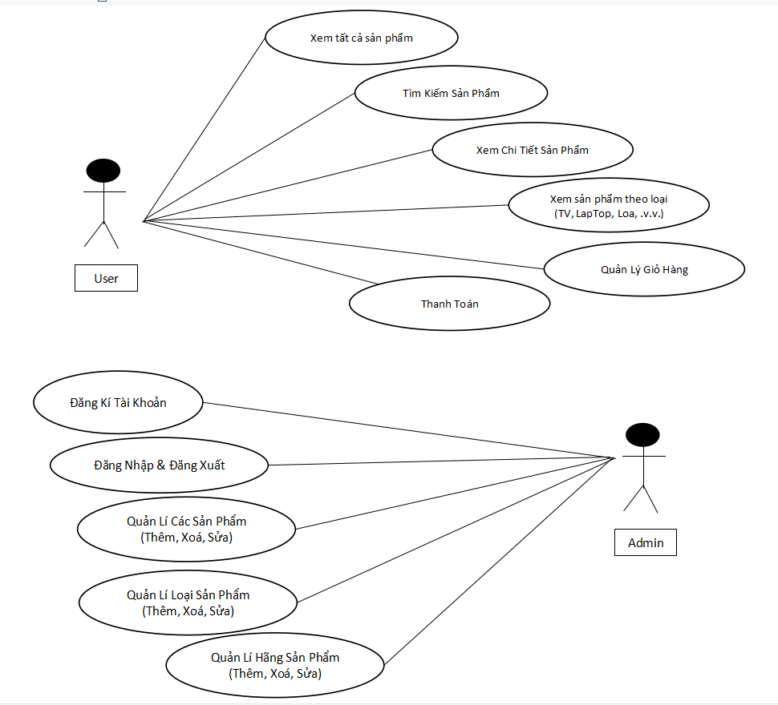

Website phục vụ các đối tượng chính là Admin(Quản trị viên) và User(người dùng). Với các chức năng sau:

**➢ Admin:**

• Đăng kí tài khoản.

• Đăng nhập, đăng xuất.

• Xem, thêm, xoá, sửa thông tin sản phẩm.

• Xem, thêm, xoá hãng sản phẩm.

• Xem, thêm, xoá loại sản phẩm.

**➢ User:**

• Xem các sản phẩm.

• Tìm kiếm sản phẩm.

• Xem chi tiết sản phẩm.

• Xem các sản phẩm theo loại (Điện thoại, TV, Laptop .v.v.).

• Thêm sản phẩm vào giỏ hàng.

• Xem, xoá các sản phẩm ở giỏ hàng.

• Thanh toán.

# databaseMô tả CSDL

**• Các tệp CSDL:**

migrations (id, migration, batc)

password_resets (email, token, created_at)

user (id, name, email, email_verified_at, password, remember_token, created_at, updated_at)

failed_jobs (id, uuid, connection, queue, payload, exception, failed_at)

**❖ Các bảng CSDL:**

1. Bảng Product :

|  |  |  |
| --- | --- | --- |
| Tên | Kiểu Dữ Liệu | Mô Tả |
| Id | Int | Tự động tăng |
| Image | Varchar | Hình ảnh |
| Product_Name | Varchar | Tên Sp |
| Type_ID | Int | Id loại sản phẩm |
| Manu_ID | Int | Id hãng của sản phẩm |
| Price | Int | Giá của sản phẩm |
| Description | Text | Mổ tả của sản phẩm |
| Feature | Tinyint | Sản phẩm nổi bật |
| Created_at | timestamp | Tự động tạo |
| Updated_at | timestamp | Tự động tạo |
| Quantity_Stock | Int | Số lượng tồn kho |
| Quantity_Sold | Int | Số lượng đã bán |

1. Bảng manufactures:

|  |  |  |
| --- | --- | --- |
| Tên | Kiểu Dữ Liệu | Mô Tả |
| Id | Int | Tự động tăng |
| Manu_Name | Varchar | Tên hãng của sản phẩm |

1. Bảng protypes:

|  |  |  |
| --- | --- | --- |
| Tên | Kiểu Dữ Liệu | Mô Tả |
| Id | Int | Tự động tăng |
| Type_Name | Varchar | Tên loại của sản phẩm |

# Chức năng người dùng

Mọi người có thể tham quan trang web, xem danh sách tất cả sản phẩm, tìm kiếm sản phẩm mà người dùng muốn tìm kiếm, lọc sản phẩm theo hãng sản xuất hoặc loại, thêm sản phẩm vào giỏ hàng.

### Xem sản phẩm

Người dùng có thể xem danh sách tất cả các sản phẩm, sản phẩm phân loại theo độ nổi bật và các sản phẩm được bán chạy nhất.

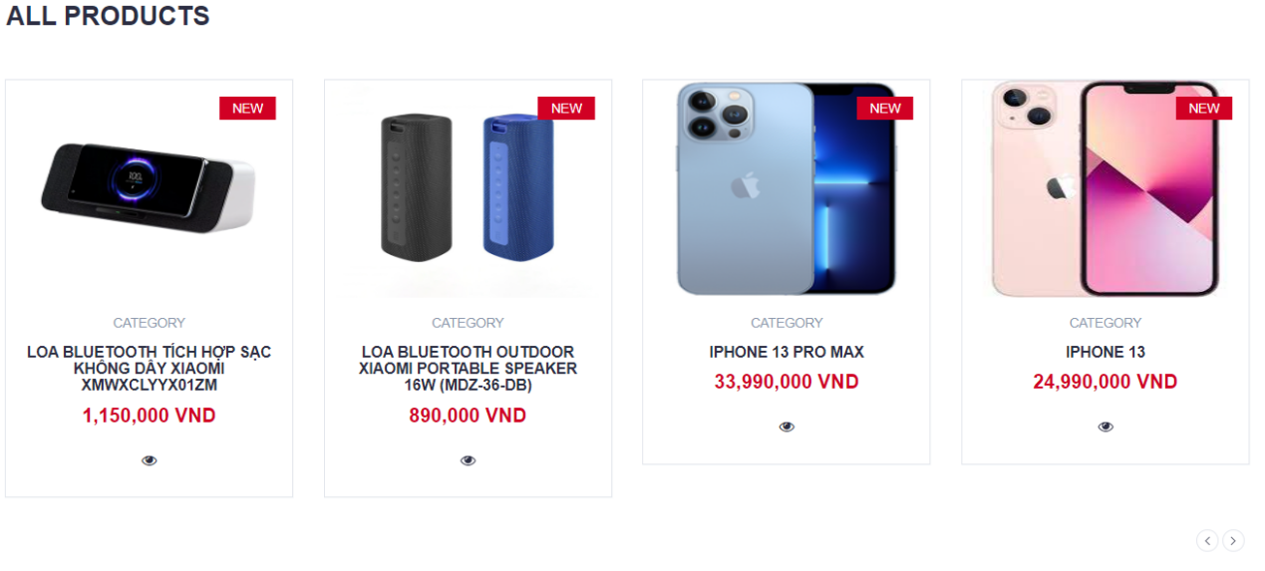

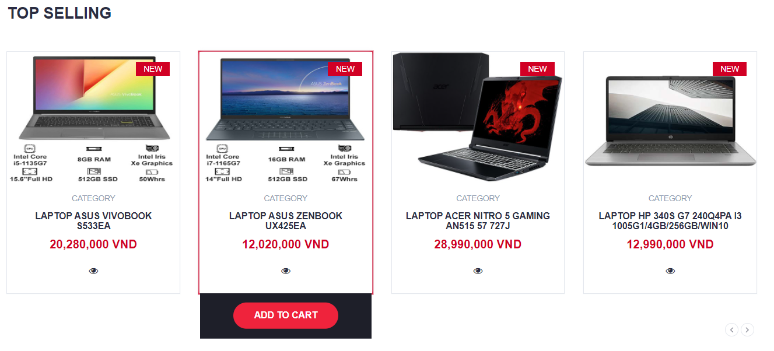

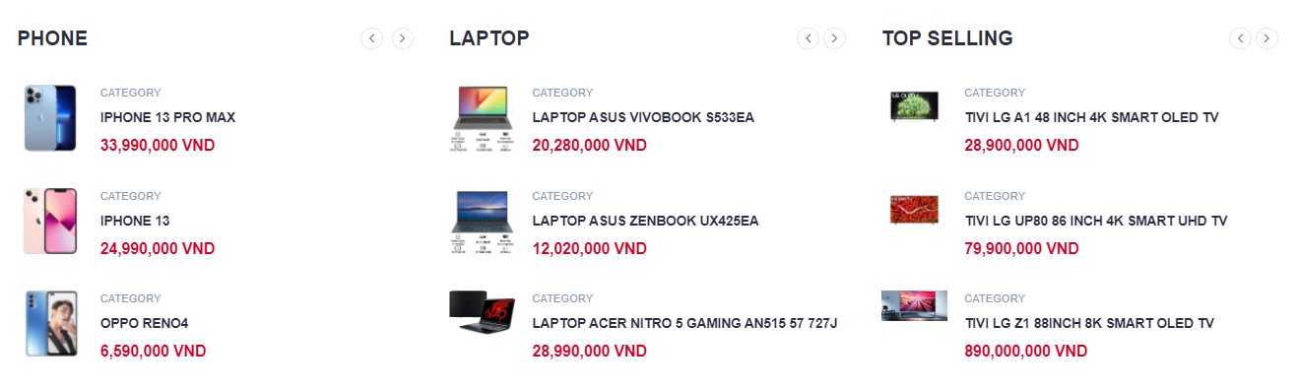

*Hình 3. Xem danh sách sản phẩm*

* Phương thức sử dụng:

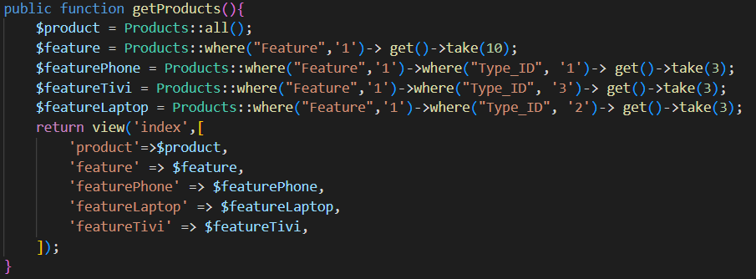

*Hình 4. Hiển thị tất cả sản phẩm, nổi bật và top sell*

### Xem chi tiết sản phẩm

Ngưởi dùng nhấp vào xem chi tiết sản phẩm trên website, trang web sẽ hiển thị thông tin chi tiết của sản phẩm như:

1. Tên sản phẩm
2. Giá sản phẩm
3. Mô tả chi tiết sản phẩm
4. Số lượng còn

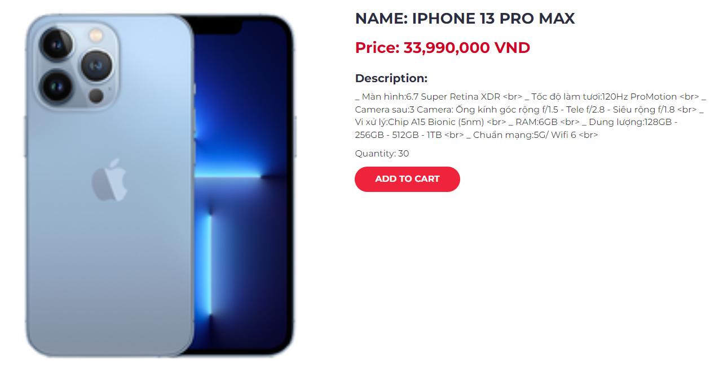

*Hình 5. Xem chi tiết sản phẩm*

* Phương thức sử dụng:

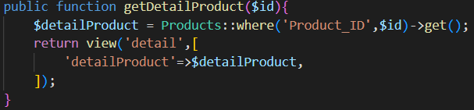

*Hình 6. Chi tiết sản phẩm*

### Chức năng tìm kiếm

Người dùng có thể tìm kiếm sán phẩm trên thanh “tìm kiếm”. Những sản phẩm liên quan đến từ khóa người dùng nhập sẽ xuất hiện danh sách dưới thanh tìm kiếm.

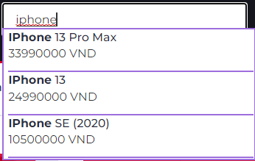

*Hình 7. Xem danh sách sản phẩm tìm kiếm*

* Phương thức sử dụng:

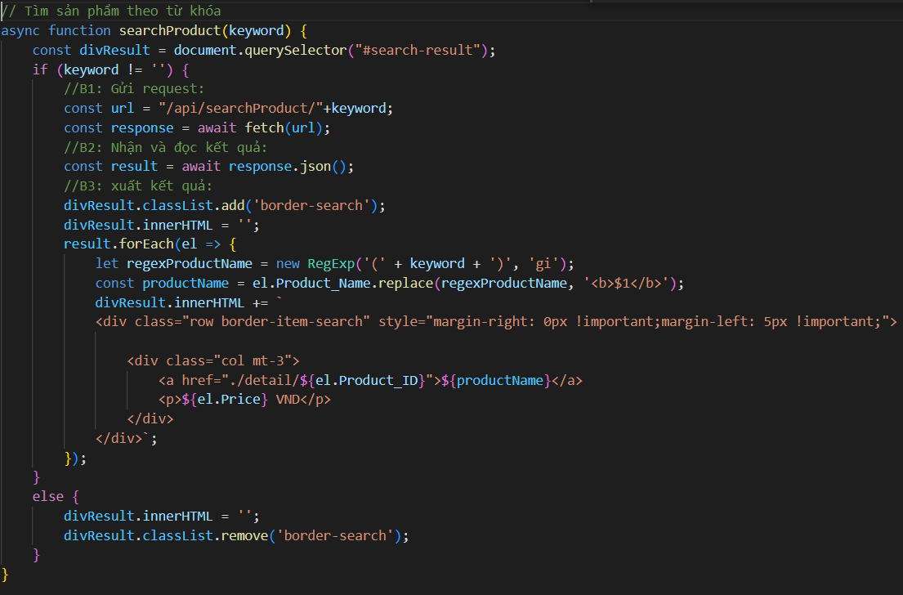

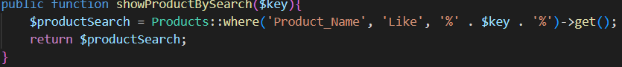

*Hình 8. Danh sách sản phẩm tìm kiếm*

### Chức năng giỏ hàng

Người dùng có thể thệm sản phầm mình muốn mua vào và số lượng cần mua giỏ hàng. Người dung có thể nhập thông tin cá nhân để thanh toán và được giao tận nhà.

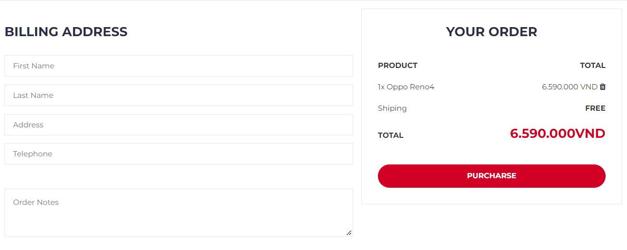

*Hình 9. Xem giỏ hàng*

* Phương thức sử dụng:

9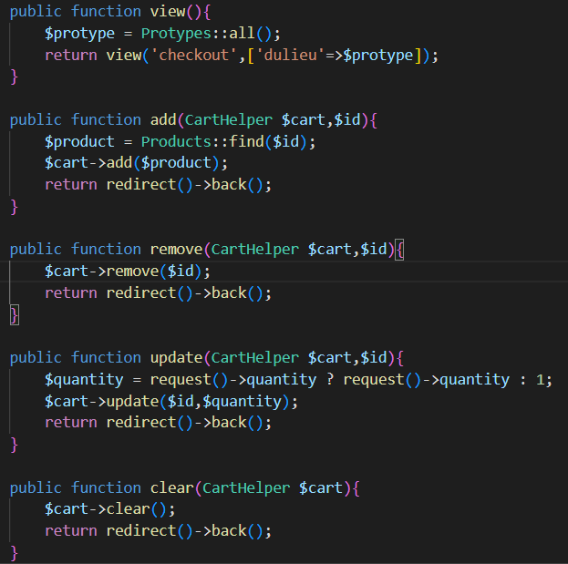

*Hình 10. Giỏ hàng*